Задания по химии конкурса
«Этот прекрасный удивительный и загадочный мир»

8 класс

Задание №1: Ученик должен написать химическое сочинение на заданную тему, в котором он должен дать решение и объяснение поставленных в химическом эссе проблем познания (выделены жирным шрифтом).

Алмазы из грязи

Люди во все времена поклонялись драгоценностям. Камни и металлы не просто покоряли их умы, но и становились причиной войн. Одни были готовы за них отдать жизнь, а другие — отнять ее. Какие драгоценности почти всегда были самыми ценными? Конечно, это золото и бриллианты. Они стали даже именем нарицательным в своей категории. С золотом все более менее понятно. Его добывают, плавят и так далее, а вот какой путь бриллиант проходит от первой лопаты, воткнутой в землю на месторождении, до королевской короны — это большой вопрос. Тем более, что золото во все времена добывали плюс-минус одинаково, чего не скажешь об алмазах. Тут действительно есть куда разгуляться и развиваться с точки зрения технологий.

Для начала давайте вообще разберемся, откуда берутся алмазы, и как они появляются в недрах нашей планеты. Основными местами, в которых образуются алмазы, являются такие районы континентов, где в течение долгого времени не происходит какая-либо геологическая активность. Происходит этот процесс на большой глубине — примерно от 100 до 200 километров. Какие условия создаются на такой глубине, чтобы возникла данная кристаллическая модификация углерода?
Надо сразу сказать, что никто не лезет на такую глубину, чтобы добыть алмазы, так как за миллиарды лет они сами постепенно выходят наружу. Делают они это, выносясь на поверхность с кимберлитовой магмой. Так и образуются коренные месторождения алмазов. Как их называют и почему?
Страны, в которых много алмазов, сильно разрозненны по своему уровню экономического развития, социальной сфере, религиозному признаку и так далее. Тем не менее, им повезло оказаться в тех самых местах, где добыча алмазов действительно имеет смысл. Что это за страны? Где больше всего добывают алмазов?
Есть у алмазного промысла одна большая проблема. В свое время разведка месторождений велась в секретном режиме. Именно поэтому до сих пор известны не все способы определения их залегания. Конечно, есть современные методы, но те, кто этим занимаются, все равно не спешат делиться секретами, так как на кону очень большие деньги. Где чаще всего обнаруживают месторождения алмазов? Где в России добывают алмазы?
Самой сложной задачей при добыче алмазов является то, что для их получения надо переработать тонны руды. Обычно считается, что в одной тонне породы содержится в среднем 1-2 карата (0,2-0,4 грамма) алмазов, размер которых еще уменьшится при огранке.
Иногда добыча алмазов возможна даже ручным образом и чаще всего такой способ доступен в Африке. Но, как правило, приходится работать более основательно и проводить существенно более масштабные выемки грунта. В целом технология чем-то напоминает промывку золота, вопрос только в том, сколько минералов находится в породе и на какой площади они ”разбросаны”. Какие наиболее распространенные способы добычи алмазов известны?
Для того, чтобы обработать породу и найти в ней бриллианты, карьерные самосвалы тысячами тонн в сутки свозят руду на специальные комбинаты. Там руда проходит через разные системы дробления и измельчения. Часто они отличаются друг от друга, но вся суть в том, чтобы разбить породу на мелкие камни, потом отсеять её по размеру в грохоте (специальная машина для отсеивания) и подвергнуть дальнейшей обработке. Что это за обработка?
Алмаз является самым твердым минералом в мире. Есть даже так называемая шкала Мооса, которая часто применяется для определения твердости предметов. Чаще всего в последнее время с этой шкалой можно столкнутся при определении устойчивости экрана смартфона к царапинам. Не вдаваясь в подробности, она состоит из 10 шагов, на которых твердость соответствует твердости разных веществ — от талька до алмаза. То есть именно алмаз считается эталоном твердости.
Алмаз является кристаллической модификацией чистого углерода и считается одним их самых дорогих камней. Особенно ценятся прозрачные камни и с небольшим оттенком голубого. Остальные примеси считаются браком, но иногда тоже оцениваются очень высоко. Чем отличается алмаз от бриллианта?
Почему бриллианты такие дорогие? Ценность любой вещи напрямую зависит от величины затраченного труда. Известно более 1000 месторождений алмазов и только на 10 из них, чтобы найти 1 грамм алмазов необходимо перелопатить не менее 5 тонн руды. На других месторождениях переработка 10 или даже 100 тонн руды не гарантирует такого результата. Открытие крупнейших месторождений алмазов часто происходило случайно. Приведите наиболее известные примеры таких случайных находок.
Во-вторых, цену бриллианта увеличивают немалые средние сроки огранки: подготовка к распилу – 3–4 часа; распилка – камень в 1 карат нужно пилить 6–8 часов; шлифовка – 3–4 часа; полировка – 1–2 часа. Получается, что на создание одного бриллианта уходит от 13 до 24 часов непрерывного труда, это 2–3 рабочих дня.
Что значит бриллиант в один карат? Это говорит о том, что камень имеет вес в 0,2 г. Размер его окружности равен 0,64 см, а количество граней составляет 57. Бриллианты такой каратности чаще всего можно найти в ювелирных украшениях. Крупные самородки встречаются нечасто, и в продаже их практически нет. Если вес алмаза составляет больше 25 единиц, ему присваивается собственное имя.
Искусственные алмазы получают в лабораториях с 60-х годов прошлого века. В последнее время проводятся эксперименты по производству алмазов при создании давления путем направленного взрыва. Но до сих пор это больше напоминает какую-то алхимию. Хотя формально какие-то незначительные частицы алмаза действительно образуются. Поэтому, помните и знайте - ценность вещи определяется величиной затраченных усилий на её производство – «мал карат, да дорог»!

Задание №2: Фантазии на химическую тему нередки в интернете. Только знающий человек может расшифровать все начертанные там «магические письмена». Надеюсь, что вы из таких учеников. Что же здесь написано?
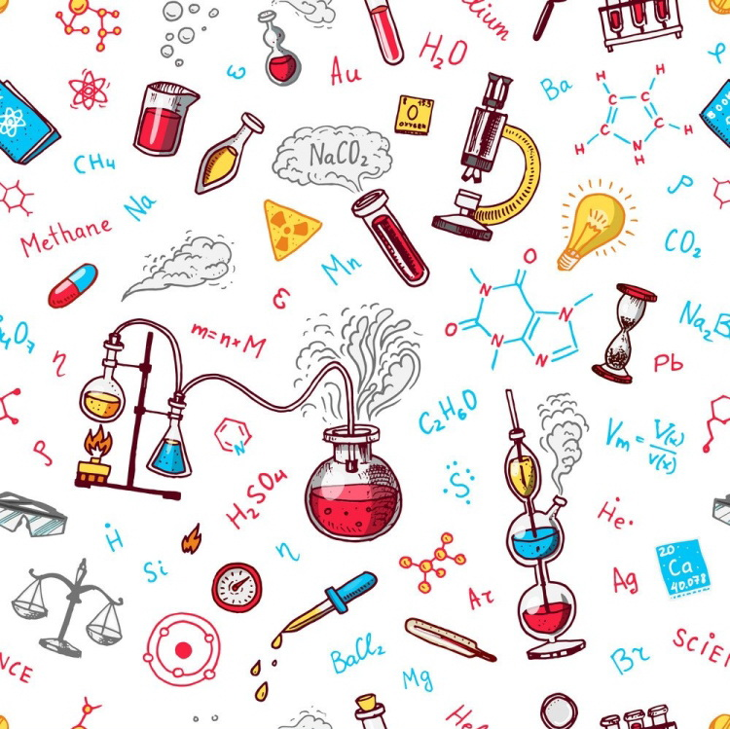

9 класс

Задание №1: Ученик должен написать химическое сочинение на заданную тему, в котором он должен дать решение и объяснение поставленных в химическом эссе проблем познания (выделены жирным шрифтом).

Извержение вулкана в домашних условиях

Извержение вулкана - это зрелище! У этих драматических геологических событий есть захватывающее отображение в виде химических реакций, которые развиваются под поверхностью земли. Реакции настолько взрывоопасны, что учеников лучше всего ознакомить с менее разрушительными химическими реакциями, которые имитируют вулканические взрывы. Какие химические процессы проходят в толще земной коры, когда извергается вулкан? Мне ужас как интересно! А вам?
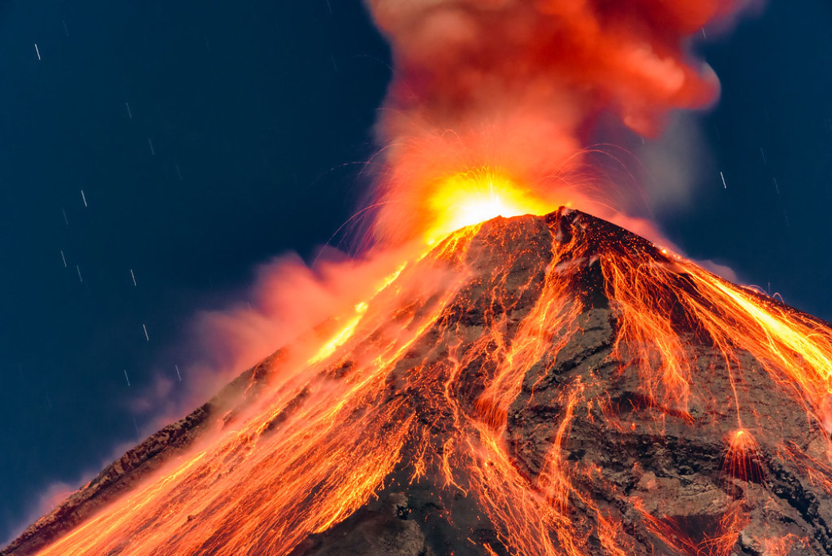
Вулканы представляют собой геологические образования с трещинами или каналами, которые ведут глубоко в расплавленное ядро ​​лавы Земли. Трещины вулкана заполнены магмой или расплавленной породой, которая настолько горячая, что течет, как жидкий огонь, сжигающий все на своем пути. Когда тепло и давление накапливаются в значительной степени внутри вулкана, магма расплавляет скалу, которая удерживает его, и выталкивает из этих трещин в вулкан. Он извергается на вершине вулкана и стекает вниз, как лава. Почему магма движется вверх, вопреки земному тяготению?
Извержение вулкана происходит, когда происходит химическая реакция, включающая объем, давление и газ. Когда вулканические газы приближаются к поверхности, они резко увеличиваются в объеме. Водяной пар содержит наибольшее количество вулканических газов в магме. Что это за газы? Почему выброс газов сопровождается вулканическими взрывами? Какой экологический вред приносят вулканические газы?
Показать процесс, похожий на вулканический, и притом безопасно, не возможно. Вынесите все необходимое для создания вулкана местного значения из дома – результатом опыта может стать большой беспорядок. Высыпьте две столовые ложки пищевой соды в мешочек, сверните его так, чтобы получился аккуратный пакетик. Вылейте в пакет 150 мл уксуса (примерно половину чашки) и 75 мл теплой воды (примерно четверть чашки), закройте пакет и запечатайте его зажимом. Возьмите мешочек с содой, откройте пакет, опустите в него мешочек и запечатайте пакет как можно быстрее. Чтобы содержимое пакета не вылилось, можно закрепить его вторым зажимом, только поторопитесь, так как пакет будет быстро раздуваться. Затем встряхните его. Бросьте пакет и поскорее отступите. Почему взрывается смесь уксуса с пищевой содой? Напишите уравнение данной химической реакции.
Очень сложно? Тогда, можно устроить «вулканический» взрыв проще, но не менее эффектно. Коробочку из-под пленки или из-под аджики наполовину заполните водой. Бросьте туда же таблетку Alka-Seltzer и как можно быстрее закройте крышку. Встряхните коробочку, поставьте её вверх дном посреди своего сада и побыстрее отойдите. Коробочка взлетит вверх, крышка останется на земле. Проведенные опыты показали, что коробочка взлетает на 2 м. Обломки горной породы при настоящем извержении взлетают гораздо выше. Каким образом «ракета» была запущена? Напишите уравнение данной химической реакции.
Вулкан вулкану рознь. И извержения их не похожи друг на друга. Чтобы промоделировать разные типы вулканической деятельности, охладите бутылки с шипучими напитками как можно сильнее, но так, чтобы жидкость не превратилась в лед. Выньте бутылки из холодильника, откройте одну, стараясь не слишком сильно трясти, и вылейте из неё столько напитка, чтобы в бутылке хватило места порошкообразному обойному клею. Вставьте в горлышко бутылки воронку, всыпьте несколько столовых ложек обойного клея, пока бутылка вновь не станет полной (Можно поэкспериментировать с разным количеством клея и напитка). Быстро закрутите крышку. Дайте обеим бутылкам нагреться до нормальной температуры (для этого опыта подойдет скорее теплый день, чем разгар зимы). Хорошенько потрясите обе бутылки, поставьте их в середину открытого пространства на расстоянии метра друг от друга т быстро открутите крышки.
Из бутылки, в которую не был добавлен клей, струей выплеснется жидкость в виде облака капель вместе с пузырьками газа. В бутылке почти не останется напитка, выплеснувшаяся жидкость образует лужицу.
Из бутылки, в которую был добавлен обойный клей, вырвется мощная струя смеси. Смесь будет растекаться вокруг основания второй бутылки гораздо медленнее, чем напиток из первой. Что происходит? Какие два типа вулканической деятельности мы таким способом смоделировали?
Если же вам захочется превратить детский праздник в демонстрацию вулкана, то откройте бутылку колы на открытом пространстве, установив её так, чтобы она не опрокинулась. Вскройте трубочку «Ментоса» и постарайтесь бросить все конфеты в колу одновременно. Это непросто: один из способов – свернуть нетугой трубочкой лист бумаги, поместить в неё все конфеты столбиком, вставить трубочку в горлышко бутылки и сразу сбросить в неё все конфеты; второй способ – сложить все конфеты в пробирку или другой узкий сосуд, прикрыть горлышко бумагой, перевернуть пробирку вверх дном над горлышком бумагой, перевернуть пробирку вверх дном над горлышком открытой бутылки, а затем выдернуть бумагу, чтобы все конфеты упали в колу. В любом случае действовать нужно быстро.
Что можно наблюдать? Вулканическое извержение колы, выплескивающей из бутылки вертикально вверх. Некоторые очевидцы утверждают, что высота пенистой струи достигала 6 м. Что происходит? Является ли данный процесс химическим?
Физические и химические процессы в реальном мире при извержении вулкана текут одновременно, как и во множестве других природных процессов. Мир неделим – деление его на различные научные направления и, соответственно, на учебные предметы искусственно, но это необходимо, так как «нельзя объять необъятное» (Козьма Прутков).

Задание №2: Фантазии на химическую тему нередки в интернете. Только знающий человек может расшифровать все начертанные там «магические письмена». Надеюсь, что вы из таких учеников. Что же здесь написано?
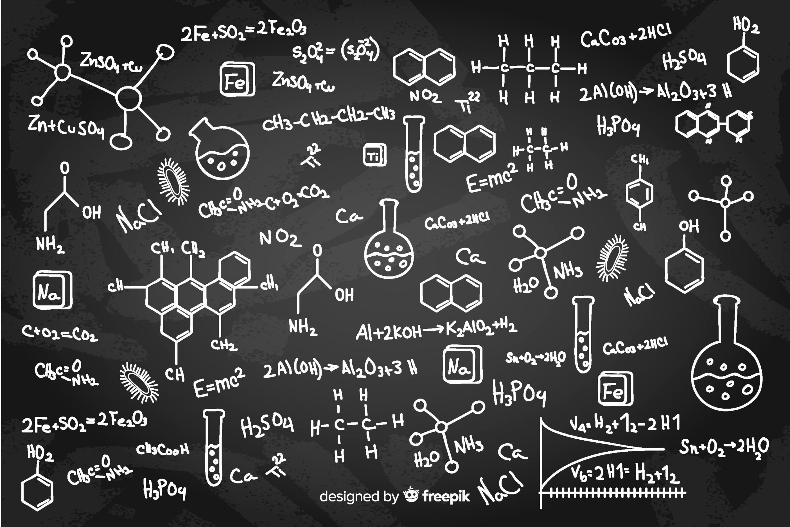

10 класс

Задание №1: Ученик должен написать химическое сочинение на заданную тему, в котором он должен дать решение и объяснение поставленных в химическом эссе проблем познания (выделены жирным шрифтом).

Цветы зла

Вегетарианцы не правы – питаться фауной более безопасно и надежно. Девиз животного мира – «бей или беги», в то время как главное оружие растений – яд. Эволюционные причины вполне ясны. Яд – оружие слабых и, конечно, подлых. Для растений это единственный надежный способ защиты от фитофагов, то есть от тех, кто их регулярно поедает, в первую очередь от травоядных и насекомых. В результате большинство растений научилось вырабатывать веществ, оказывающие токсичное или репеллентное воздействие на самых активных фитофагов, особенно в период роста и вегетации.
Природа обзавелась надежным арсеналом и для защиты от теплокровных обжор, щедро отравив не только вегетативные органы (корни, луковицы, стебли и листья), но и семена – от вездесущих грызунов. Где, в какой части растения, обычно яда бывает больше всего?
Поскольку на разнотравье претендует разные едоки, а животным в целом свойственно запоминать, если они съели что-то не то, со временем каждый вид растений выработал свою индивидуальную систему ядовитой защиты. В чем главная суть этой защиты?
Растительные яды не менее разнообразны, чем химия самой жизни. Это не удивительно: большинство из ядов как раз и пользуются своей схожестью с теми или иными компонентами клетки, чтобы встроиться в работу её механизмов и тем самым безнадежно их сломать. Как действует самый знаменитый из растительных ядов цианид?
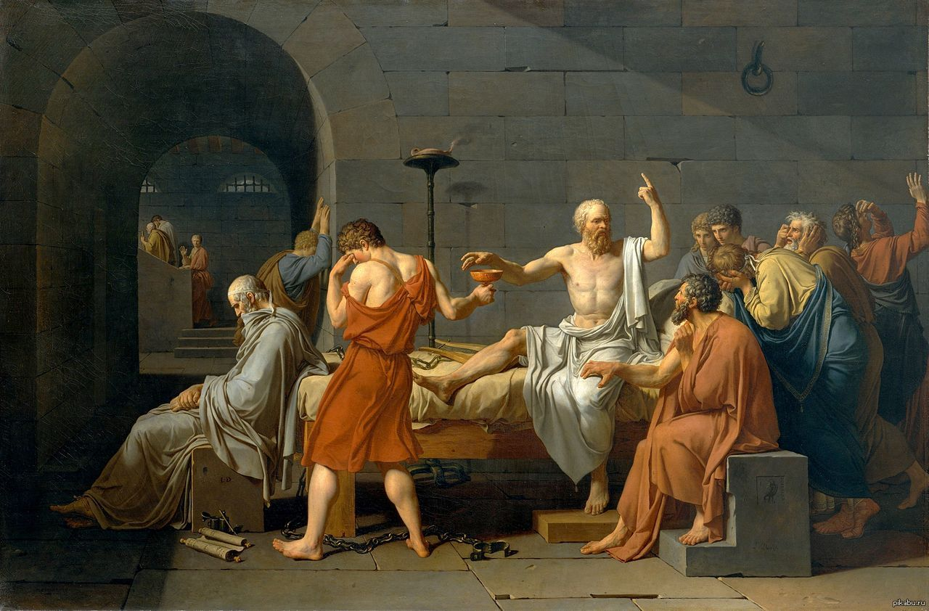
Дышат, разумеется все живые организмы, в том числе и растения, а потому просто так держать у себя цианид они не могут. Как же им удается сохранить яд до встречи с врагом?
Конкуренцию цианиду и его производным могут составить только алкалоиды – широкая группа химических веществ растительного происхождения, насчитывающая тысячи разновидностей. Алкалоиды, как правило, тоже похожи по структуре на некоторые молекулы, очень важные для организма противника. Назовите некоторые из наиболее известных алкалоидов.
Алкалоиды часто обладают сильным и характерным действием на нервную систему, а потому считаются наркотиками. Тут возникает вопрос: когда растения успели столь глубоко постичь человеческую душу и её порочные наклонности, если люди живут на планете всего несколько миллионов лет?
Еще одно уязвимое место всего живого – белки. Белки – вообще опасная штука: раз уж из них состоит всё живое, то и убить это живое проще всего чем-нибудь белковым, по принципу «клин клином». Назовите самые известные токсичные белки.
Ядовитые свойства растений тесно переплетаются с лечебными, и это было замечено ещё в давние времена. Фактически с терапевтического применения природных токсинов и началась медицинская наука. Соответственно, появилась и культура разведения нужных трав. В Средневековье первые специализированные аптекарские сады разбивались при монастырях, где открывались и первые больницы, а впоследствии эту традицию переняли университеты. Пермский университет не исключение и при нём есть собственный сад с недоступной для посетителей частью сада.
Про ядовитые и полезные свойства растений известно всё или почти всё. Впрочем, это наша уверенность и осведомленность не означает, что природа прямо сейчас не изобретает новые яды. Человечество меняется. И вместе с ним меняется его сад добра и зла.

Задание №2: Фантазии на химическую тему нередки в интернете. Только знающий человек может расшифровать все начертанные там «магические письмена». Надеюсь, что вы из таких учеников. Что же здесь написано?
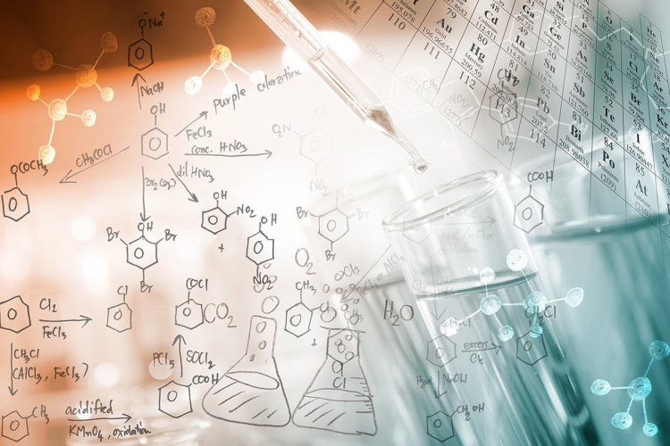

11 класс

Задание №1: Ученик должен написать химическое сочинение на заданную тему, в котором он должен дать решение и объяснение поставленных в химическом эссе проблем познания (выделены жирным шрифтом).

Где у планеты легкие?
Химический круговорот углерода на Земле

Леса – легкие планеты? Каждый из нас слышал эту фразу. Считается, что именно деревья насыщают воздух кислородом. Но так ли всё просто на самом деле?
Нам, людям, может показаться, что фотосинтез для того и существует, чтобы обеспечить нас кислородом. Невиданная наглость – растения так не думают! И не только растения: к фотосинтезу способны водоросли, лишайники, некоторые бактерии. Какова основная цель фотосинтеза? Напишете уравнение реакции фотосинтеза.
Несмотря на то, что кислород является побочным продуктом фотосинтеза, он важен и для самого растения, ведь оно тоже дышит. Дыхание – это как бы фотосинтез наоборот: оно вновь соединяет кислород с углеродом в углекислый газ.
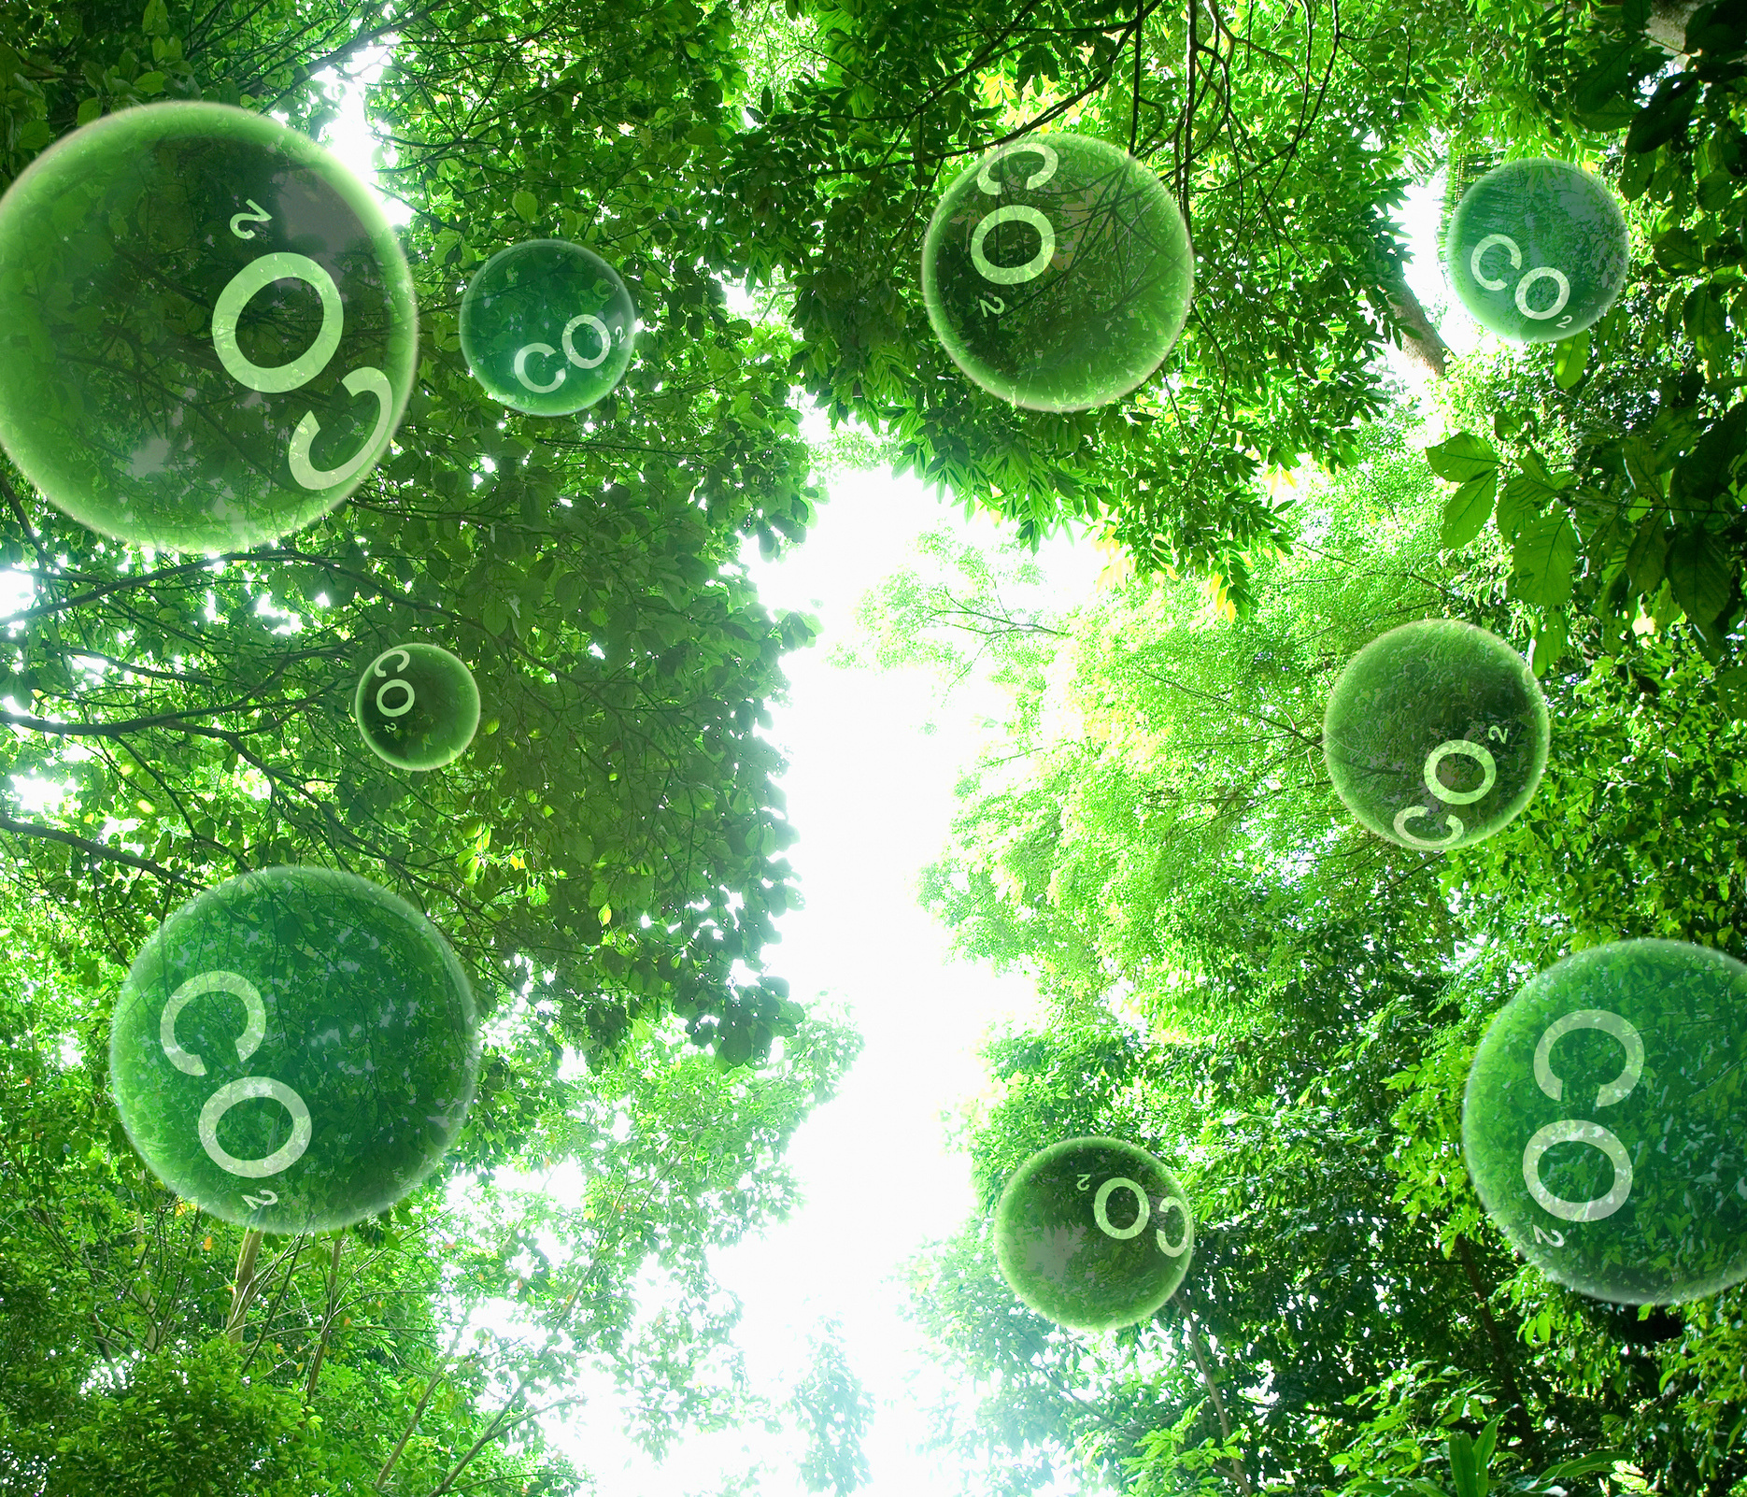
Углерод в природе постоянно циркулирует. Это круговращение называется циклом углерода. Опишите его.
Какие же соединения образуются в ходе этого круговорота? Начнем с неживой природы. Атмосферный углекислый газ, соединяясь с водой превращается в угольную кислоту. Каждый из нас ощущал её вкус, когда пил обыкновенную газировку. Напишите уравнение данной химической реакции.
Эта кислота реагирует с силикатами в горных породах (это называется силикатным выветриванием). Получаются соли угольной кислоты – карбонаты. Напишите химическую реакцию образования обычного мела. Чем мел отличается от мрамора?
Карбонаты и угольная кислота через реки и озера попадают в океан. Здесь половина поступившего углерода вновь превращается в углекислый газ, который улетучивается с поверхности воды и возвращается в атмосферу. А оставшаяся половина углекислого газа усваивается живыми организмами. Часть поглощается водорослями, а из остального морские животные сооружают себе внутренние и внешние скелеты, от раковин до коралловых рифов. Со временем всё это захоранивается под оседающими сверху частичками минералов и превращаются в ископаемые, скрытые в осадочных породах. Если бы на этом цикл заканчивался, весь углерод давным-давно был бы погребен. Что же этому процессу мешает, постоянно возвращая углерод в атмосферу?
А как же леса? Растения оказывают огромное влияние на цикл углерода. Они поглощают СО₂ из атмосферы и превращают его в органику, из которой строят собствен6ные тела. Этот углерод передается по пищевой цепочке к растительноядным животным, а от них к хищникам. Какова дальнейшая судьба органического углерода?
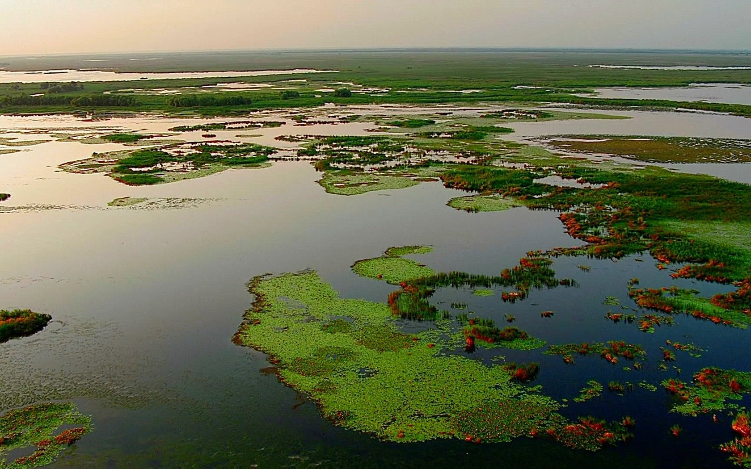
Чаще всего именно тропические леса называют легкими планетами, потому что там много растений, которые борются за каждый клочок земли и каждую капельку солнечного света. Насколько верно это утверждение? Какой процент мирового производства кислорода приходится на тропические леса?
Почти вся Сибирь покрыта лесами и болотами. Эти экосистемы производят больше кислорода, чем тропические леса. Особенно выделяются сибирские болота. Почему? Какова роль сибирских лесов в извлечении углерода из атмосферы?
Настоящие легкие планеты – вовсе не леса. Самоотверженные труженики, производящие больше всего кислорода и поглощающие больше всего углерода, - это микроскопические океанические водоросли, фитопланктон. Почему у планктона получается то, что не выходит у тропических лесов?
Кислород – очень химически активное вещество, он легко вступает в реакции и расходуется в них. Этот газ давно закончился бы, если бы его запасы не пополнялись живыми организмами. Современная атмосфера существует только благодаря фотосинтезу. Поэтому стоит беречь леса, болота и океаны, если мы хотим сохранить привычный уютный мир, в котором каждый из нас найдет или уже нашел свое счастье! Непременно!

Задание №2: Фантазии на химическую тему нередки в интернете. Только знающий человек может расшифровать все начертанные там «магические письмена». Надеюсь, что вы из таких учеников. Что же здесь написано?
